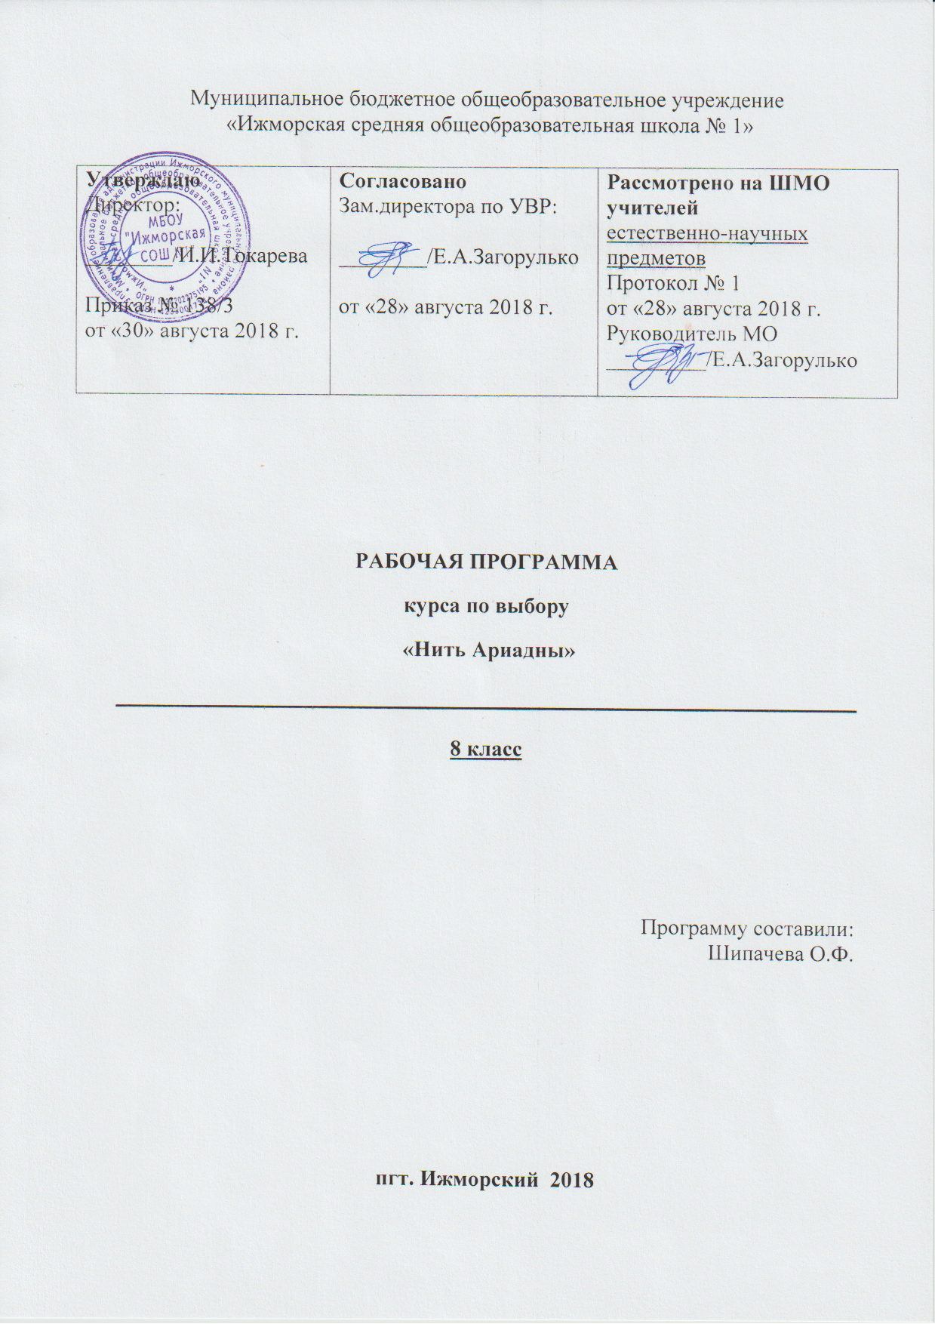

Пояснительная записка
Рабочая программа курса внеурочной деятельности «Нить Ариадны» для обучающихся 8 класса на основании требований к результатам освоения основной образовательной программы основного общего образования МБОУ «Ижморской СОШ №1» с учетом программ, включенных в её структуру.

Результаты освоения курса внеурочной деятельности «Нить Ариадны»

Личностные результаты отражают:
1) российскую гражданскую идентичность, патриотизм, уважение к своему народу, чувства ответственности перед Родиной, гордости за свой край, свою Родину, прошлое и настоящее многонационального народа России, уважение государственных символов (герб, флаг, гимн);
2) гражданскую позицию как активного и ответственного члена российского общества, осознающего свои конституционные права и обязанности, уважающего закон и правопорядок, обладающего чувством собственного достоинства, осознанно принимающего традиционные национальные и общечеловеческие гуманистические и демократические ценности;
3) готовность к служению Отечеству, его защите;
4) сформированность мировоззрения, соответствующего современному уровню развития науки и общественной практики, основанного на диалоге культур, а также различных форм общественного сознания, осознание своего места в поликультурном мире;
5) сформированность основ саморазвития и самовоспитания в соответствии с общечеловеческими ценностями и идеалами гражданского общества; готовность и способность к самостоятельной, творческой и ответственной деятельности;
6) толерантное сознание и поведение в поликультурном мире, готовность и способность вести диалог с другими людьми, достигать в нем взаимопонимания, находить общие цели и сотрудничать для их достижения, способность противостоять идеологии экстремизма, национализма, ксенофобии, дискриминации по социальным, религиозным, расовым, национальным признакам и другим негативным социальным явлениям;
7) навыки сотрудничества со сверстниками, детьми младшего возраста, взрослыми в образовательной, общественно полезной, учебно-исследовательской, проектной и других видах деятельности;
8) нравственное сознание и поведение на основе усвоения общечеловеческих ценностей;
9) готовность и способность к образованию, в том числе самообразованию, на протяжении всей жизни; сознательное отношение к непрерывному образованию как условию успешной профессиональной и общественной деятельности;
10) эстетическое отношение к миру, включая эстетику быта, научного и технического творчества, спорта, общественных отношений;
11) принятие и реализацию ценностей здорового и безопасного образа жизни, потребности в физическом самосовершенствовании, занятиях спортивно-оздоровительной деятельностью, неприятие вредных привычек: курения, употребления алкоголя, наркотиков;
12) бережное, ответственное и компетентное отношение к физическому и психологическому здоровью, как собственному, так и других людей, умение оказывать первую помощь;
13) осознанный выбор будущей профессии и возможностей реализации собственных жизненных планов; отношение к профессиональной деятельности как возможности участия в решении личных, общественных, государственных, общенациональных проблем;
14) сформированность экологического мышления, понимания влияния социально-экономических процессов на состояние природной и социальной среды; приобретение опыта эколого-направленной деятельности;
15) ответственное отношение к созданию семьи на основе осознанного принятия ценностей семейной жизни.

Метапредметные результаты отражают:
1) умение самостоятельно определять цели деятельности и составлять планы деятельности; самостоятельно осуществлять, контролировать и корректировать деятельность; использовать все возможные ресурсы для достижения поставленных целей и реализации планов деятельности; выбирать успешные стратегии в различных ситуациях;
2) умение продуктивно общаться и взаимодействовать в процессе совместной деятельности, учитывать позиции других участников деятельности, эффективно разрешать конфликты;
3) владение навыками познавательной, учебно-исследовательской и проектной деятельности, навыками разрешения проблем; способность и готовность к самостоятельному поиску методов решения практических задач, применению различных методов познания;
4) готовность и способность к самостоятельной информационно-познавательной деятельности, владение навыками получения необходимой информации из словарей разных типов, умение ориентироваться в различных источниках информации, критически оценивать и интерпретировать информацию, получаемую из различных источников;
5) умение использовать средства информационных и коммуникационных технологий (далее - ИКТ) в решении когнитивных, коммуникативных и организационных задач с соблюдением требований эргономики, техники безопасности, гигиены, ресурсосбережения, правовых и этических норм, норм информационной безопасности;
6) умение определять назначение и функции различных социальных институтов;
7) умение самостоятельно оценивать и принимать решения, определяющие стратегию поведения, с учетом гражданских и нравственных ценностей;
8) владение языковыми средствами - умение ясно, логично и точно излагать свою точку зрения, использовать адекватные языковые средства;
9) владение навыками познавательной рефлексии как осознания совершаемых действий и мыслительных процессов, их результатов и оснований, границ своего знания и незнания, новых познавательных задач и средств их достижения.
Содержание курса внеурочной деятельности «Нить Ариадны» с указанием форм организации и видов деятельности
1. Наука — часть общечеловеческой культуры
Успехи естествознания. Исторический экскурс. Открытия прежних веков, способствующие развитию естественных наук сегодня. Открытие микроскопа и клетки, космоса и Земли, анатомо-физиологических особенностей организмов и биосферы, закономерностей развития организма и органического мира, законов и носителей наследования признаков.
2. Глобальные современные проблемы человечества
Сохранение мира; экологические, продовольственные, энергетические, медицинские проблемы.
Конференция «История развития естествознания»

3. Влияние космоса на обитателей Земли
А. Л. Чижевский (1897—1964) — основоположник гелиобиологии.
Освоение человеком космоса. Влияние условий космоса на организм.
Фантастика и реальность. Межпланетные путешествия. Заселение космоса.
Сообщения учащихся
Анализ, обсуждение, дебаты
4. Здоровье и жизнь человека
Запас прочности организма. Трансплантация органов и тканей.
Клонирование — путь к аутотрансплантации. Бионический человек. Органы из искусственных материалов.
Роботы и их использование в экстремальных ситуациях (пожары, радиация, космические экспедиции).
Юридические нормы современной медицины. Крионика, эвтаназия, искусственное оплодотворение, суррогатное материнство.
Традиционные и религиозные взгляды на нововведения в медицине.
Сообщения учащихся
Собеседование на основе анализа собранной информации
5. Клетка
Биохимия клетки: ферменты, гормоны, лекарства, добавки. Клеточная инженерия. Ген, геном, наследственные болезни, генная инженерия, судебная и медицинская экспертиза. Клеточные сообщества; ткани, культуры тканей. Стволовые клетки.
Лекция; обсуждение, дебаты

6. Творческие проекты
Подготовка и представление сообщений; изготовление наглядных пособий (таблиц, слайдов, видеофильмов) по выбранной проблеме.

Тематическое планирование
№п/п | Наименование раздела, темы | Количество часов
1 | Наука — часть общечеловеческой культуры | 4
2 | Глобальные современные проблемы человечества | 5
3 | Космос, его влияние на Землю и ее обитателей | 7
4 | Здоровье и жизнь человека | 10
5 | Клетка | 6
6 | Творческие проекты | 2
 | Итого | 34

